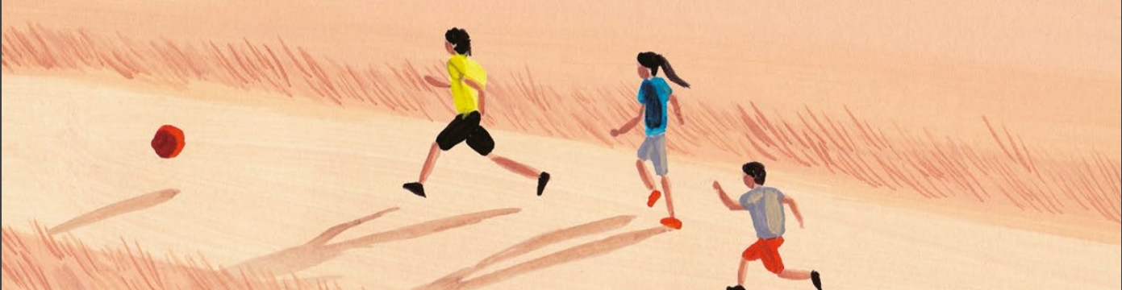
EMBARGO H. 02:01 (CEST) – 24 MAGGIO 2022

INNOCENTI REPORT CARD 17

Luoghi e spazi - Ambiente e benessere dei bambini
Centro di Ricerca UNICEF Innocenti
SCHEDA ITALIA
L’Italia si colloca 6° su 39 paesi – dove ai primi posti si collocano i paesi con risultati migliori – nella classifica generale delle condizioni ambientali che influenzano il benessere dei bambini nei paesi industrializzati, raggiungendo un buon risultato.
La classifica è costruita secondo tre dimensioni: “mondo del bambino”, “mondo intorno al bambino” e “mondo in generale”. Ognuna di queste tre dimensioni analizza diversi indicatori.
Il risultato finale di un paese è dato dalla combinazione dei risultati raggiunti in ognuna delle tre aree.
In particolare, il nostro paese risulta in una posizione buona (7°) per quanto riguarda il “mondo del bambino” (inquinamento dell’aria, inquinamento dell’acqua e avvelenamento da piombo) e in posizioni medie (rispettivamente 16° e 14°) per il “mondo intorno al bambino” (sovraffollamento, spazi verdi urbani e sicurezza stradale) e il “mondo in generale” (numero di pianeti Terra consumati, produzione di rifiuti elettronici ed emissioni di CO₂ basate sui consumi).
I settori su cui esistono le maggiori criticità sono legati alla situazione abitativa: l’Italia risulta nella parte peggiore delle classifiche per quanto riguarda la percentuale di famiglie con bambini che hanno difficoltà a riscaldare la propria abitazione (10%), la percentuale di famiglie che vivono in un'abitazione sovraffollata (18,9%), la percentuale di bambini tra 0 e 6 anni che vivono in condizioni di disagio abitativo grave (5,9%) e le condizioni di sovraffollamento nel 20% delle famiglie con il più basso reddito (24,3%).

IL MONDO DEL BAMBINO
Inquinamento dell’aria: la morbilità connessa all'aria nei bambini sotto i 15 anni è di 0,5 anni persi a causa della malattia, per disabilità o per morte prematura (DALY) su 1.000 bambini sotto i 15 anni, l’Italia è 14° su 43 paesi.
Inquinamento dell’acqua: la morbilità connessa all’acqua tra i bambini sotto i 15 anni è di 0,1 anni persi a causa della malattia, per disabilità o per morte prematura (DALY) su 1.000 bambini sotto i 15 anni, il che ci colloca al 19° posto su 43 paesi.
Avvelenamento da piombo: la percentuale di bambini con livelli di piombo nel sangue superiori a 5 microgrammi per decilitro è di 0,015. L’Italia è 7° su 43 paesi.
Altri fattori:
- L’esposizione media della popolazione al PM2,5 (polveri sottili) è di 15,8 microgrammi per metro cubo, un dato che ci colloca 28° su 43 paesi analizzati.
- Percentuale di famiglie con bambini che hanno difficoltà a riscaldare la propria abitazione: 10%, 26° su 31.
- Percentuale di bambini che vivono in case troppo buie sul totale delle famiglie: 2,1%. L’Italia è 1° su 31 paesi.
- Percentuale di famiglie con bambini colpite dagli effetti nocivi del rumore sul totale delle famiglie: 11,5%, 11° su 31.
- Percentuale di bambini sotto i 18 anni che vivono in aree ad alto rischio di inquinamento da pesticidi: 7,8%, 34° su 43.

IL MONDO INTORNO AL BAMBINO
EMBARGO H. 02:01 (CEST) – 24 MAGGIO 2022

Sovraffollamento: la percentuale di famiglie che vivono in un'abitazione sovraffollata è del 18,9%, il che ci colloca 31° su 38 paesi.
Spazi verdi urbani: l’Italia è 7° su 40 paesi, secondo l’indicatore relativo agli spazi verdi urbani per persona, che per l’Italia assume valore 5,2.
Sicurezza stradale: DALY dovuti a incidenti stradali tra bambini da 0 a 14 anni è di 0,84 su 1.000 bambini sotto i 15 anni, il nostro paese è 13° su 43.
Altri fattori:
- Percentuale di bambini che vivono in una casa con umidità o muffa: 12,8%, 12° su 32 paesi.
- Percentuale di studenti di 15 anni che hanno una scrivania propria e un posto tranquillo per studiare: 89%, 22° su 42 paesi.
- Percentuale di bambini tra 0 e 6 anni che vivono in condizioni di disagio abitativo grave: 5,9%, 21° su 31.
- Sovraffollamento nel 20% delle famiglie con il più basso reddito: 24,3%, 29° su 38.
- Soddisfazione per la vita dei quindicenni su una scala da 1 a 10: 6,9, 19° su 28 paesi.

IL MONDO IN GENERALE
Numero di pianeti Terra necessari per sostenere i livelli attuali di consumo: 2,8, l’Italia è 15° su 42 paesi.
Rifiuti elettronici annui pro capite: 17,5 kg, collocandoci 23° su 43 paesi.
Emissioni di CO₂ basate sul consumo: 7,4 tonnellate pro capite, il nostro paese è 17° su 43 paesi analizzati.
Altri fattori:
- Livelli di stress idrico (prelievo di acqua dolce in proporzione alle risorse di acqua dolce disponibili): 30%, 32° su 44 paesi.
- Rifiuti urbani (kg pro capite annui): 221,7, 6° su 36 paesi.
- Percentuale della spesa pubblica per la protezione dell’ambiente rispetto al PIL: 0,9%, l’Italia è 10° su 40 paesi.
- Percentuale di energia proveniente da fonti rinnovabili: 18,2%, 15° su 36.
- Percentuale di studenti quindicenni con consapevolezza sui cambiamenti climatici e sul riscaldamento globale: 77,9%, 15° su 32 paesi.
- Emissioni pro capite di CO₂ negli ultimi 25 anni: 167,5 tonnellate, 17° su 39.

In un intervallo di valori compreso tra 0 e 6
Livelli di sovraconsumo delle risorse della Terra

